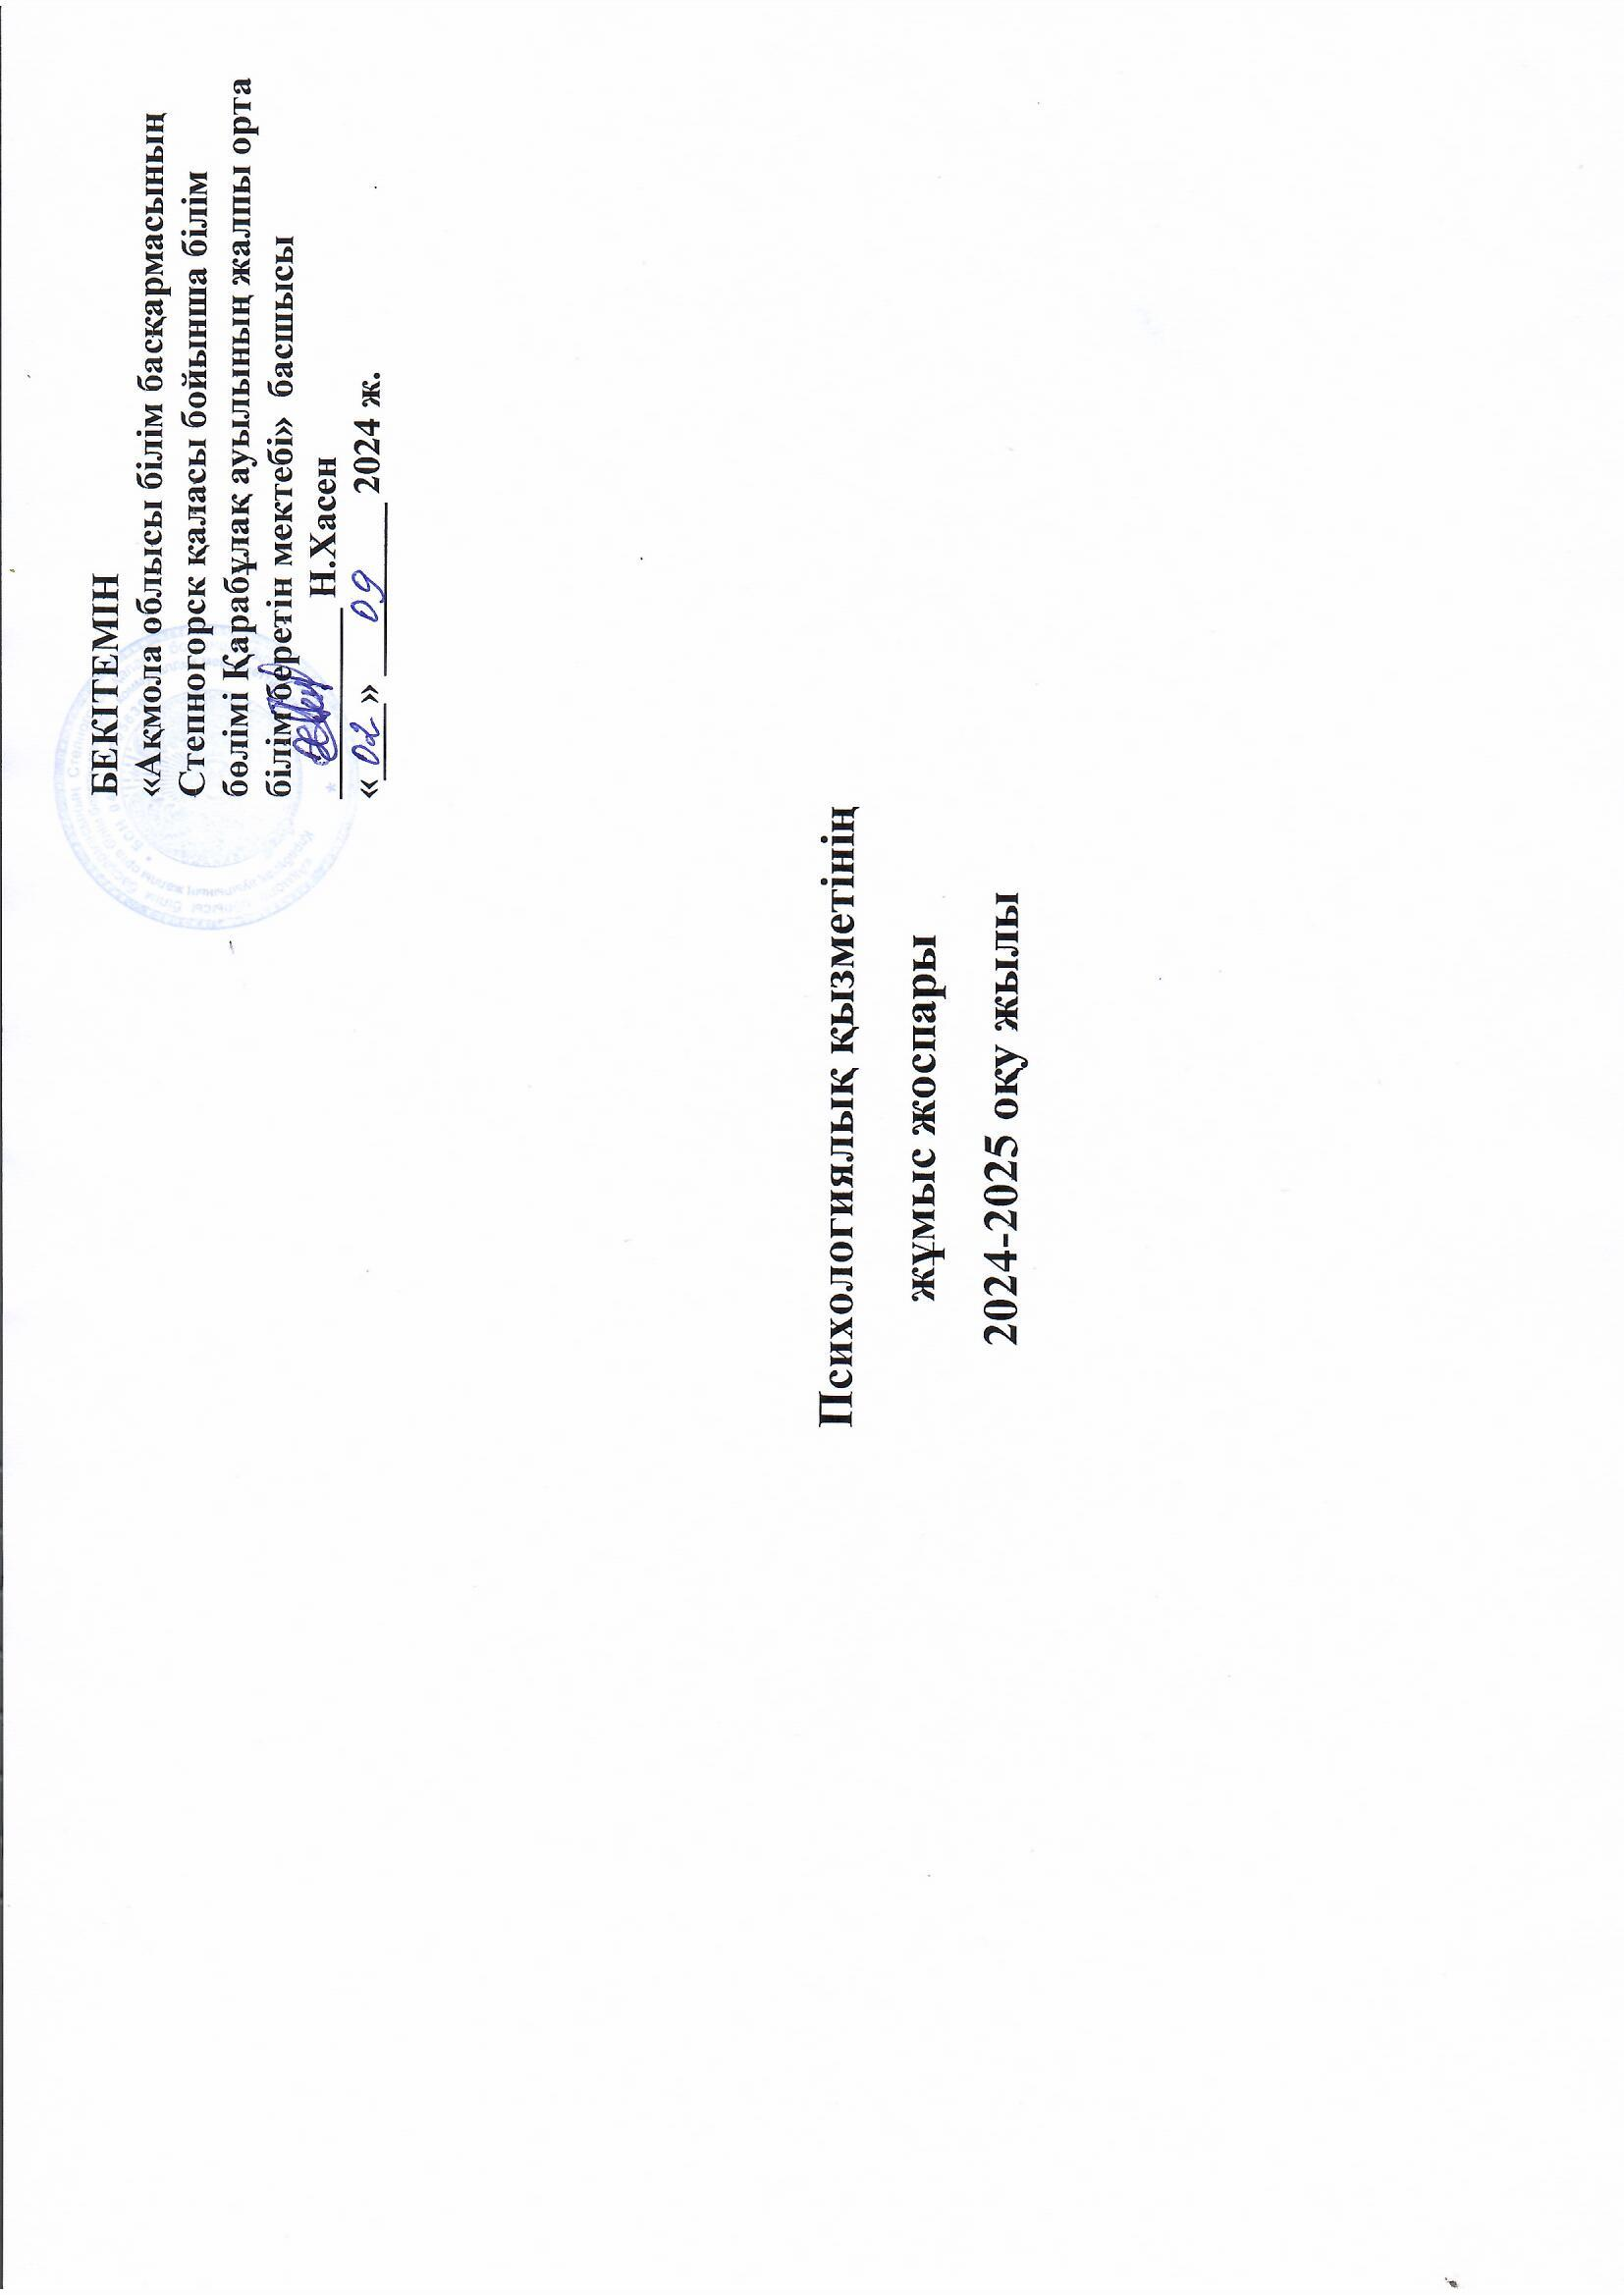

Жоспар

педагог-психологтың жұмысы

2024 - 2025 оқу жылына

Педагог-психолог жұмысының мақсаты:

білім алушыларды табысты оқыту, дамыту, әлеуметтендіру және кәсіптік білім беру траекториясын саналы түрде таңдауды қалыптастыру үшін психологиялық-педагогикалық және әлеуметтік жағдайлар жасауға бағытталған психологиялық-педагогикалық сүйемелдеуді жүйелі ұйымдастыру.

Педагог-психолог жұмысының міндеттері:

1) оқыту процесінде білім алушылар мен тәрбиеленушілердің даму жағдайын психологиялық-педагогикалық талдау, олардың негізгі проблемалары мен туындау себептерін анықтау, оларды шешу құралдарын айқындау, сондай-ақ ұжымның педагогикалық қызметі үшін қауіпсіз орта құру;

2) оқыту процесінде баланың психологиялық-педагогикалық мәртебесінің және оның психологиялық даму серпінінің мониторингі; білім алушылар мен тәрбиеленушілердің оқу қызметін дараландыруға жәрдемдесу;

3) білім алушылардың жеке ерекшеліктері мен ерекше қажеттіліктерін ескере отырып, оқыту нәтижелеріне мемлекеттік жалпыға міндетті білім беру стандартының талаптарын орындауға жәрдемдесу;

4) білім алушылар мен тәрбиеленушілерде әлеуметтік қауіпсіздіктегі, психологиялық денсаулықтағы проблемаларды еңсеруге және мінез-құлықтың деструктивті нысандарының, бейімделу, оқыту және тәрбиелеудегі қиындықтардың алдын алуға бағытталған жеке дамытушы және түзету-дамытушы бағдарламаларды әзірлеу және енгізу;

5) жаңа әлеуметтік тәжірибені саналы және белсенді беру арқылы білім алушылар мен тәрбиеленушілердің өзін-өзі дамыту және өзін-өзі жетілдіру бойынша әмбебап оқу дағдыларын қалыптастыруға және қабілетін дамытуға жәрдемдесу;

6) білім беру процесіне қатысушыларға өзара көмек, эмпатия, жауапкершілік, өзіне сенімділік, шешім қабылдау қабілеті, білім беру процесіне қатысушылардың жеке басының құқықтарына қысым жасамай, белсенді әлеуметтік өзара іс-қимыл жасау қағидаттарын тәрбиелеуге және қалыптастыруға жәрдемдесу;

7) білім беру ұйымы қызметінің практикасына психологиялық-педагогикалық, әлеуметтік сүйемелдеу саласындағы ғылыми және практикаға бағдарланған жетістіктерді тарату және енгізу;

8) білім алушылар мен тәрбиеленушілерді әлеуметтендірудің тиімді жағдайларын жасау үшін білім беру процесіне қатысушыларға психологиялық-педагогикалық сүйемелдеу көрсететін педагогтар мен мамандардың жеке мүмкіндіктері мен ерекше қажеттіліктерін ескере отырып, тұлғаға бағдарланған көзқарас негізінде пәнаралық, командалық өзара іс-қимылын қамтамасыз ету;

9) білім беру ұйымының алқалы органдарымен және мүдделі білім беру, денсаулық сақтау, халықты әлеуметтік қорғау, ішкі істер органдарымен өзара іс-қимыл жасау.

|  |  |  |  |  |  |  |  |
| --- | --- | --- | --- | --- | --- | --- | --- |
| **№**  **п/п** | **Іс-шаралар** | **қызмет бағыты** | **мақсатты топ** | **орындау мерзімі** | **Форма завершения** | **Жауаптылар** | **Орындау туралы белгі** |
| **Диагностика** |  |  | | | | | |
| 1. Бірінші сынып оқушыларында психикалық процестер деңгейін диагностикалау | Балалардың оқуға дайындық дәрежесін анықтау. Е.Екжанованың әдістемесі бойынша психодиагностика | 1 «А»,  сынып | Қыркүйек  Қазан | Қорытынды | Педагог-психолог | Журналға тіркеу |
| 2. 5-сыныпты оқушыларымен бейімделу диагностикасы | Болған немесе ықтимал қателерді анықтау. Мазасыздық пен мотивация деңгейлерінің психодиагностикасы | 5 «А»,  сынып | Қазан | Хаттама | Педагог-психолог | Журналға тіркеу |
| 3. «Мінез сипаттарын акцентуациялау» диагностикасы | К.Леонгард әдісі бойынша психодиагностика – Г.Шмишек | 10 сыныптар | Қазан | Хаттама | Педагог-психолог | Журналға тіркеу |
| 4. Оқушылардың кәсіби бейімділігін диагностикалау | Кәсіби өзін-өзі анықтау процесін жандандыру.  DDO Е.А. Климова | 11 сыныптар | Қыркүйек | Қортынды | Педагог-психолог | Журналға тіркеу |
| 5 сипаттамалық тұлғалық ерекшеліктерін жедел диагностикалау | Психодиагностика  Айзенк-Маталина сынағы (жеке) | 7-11 сыныптар | Қажеттілік бойынша , жыл бойы | Қортынды | Педагог-психолог | Журналға тіркеу |
| 6. «Ағаш» жобалау әдістемесі | Л.Пономаренко әдісі бойынша психодиагностика | 7-11 | Жыл бойы , қажеттілік бойынша | Хаттама | Педагог-психолог | Журналға тіркеу |
| 7. Жасөспірімдер мінез-құлқының суицидтік бағыттылығын зерттеу | Тұлға сауалнамасы ISN  Мазасыздық деңгейінің экспресс-диагностикасы | 9-11 сыныптар  6-8 сыныптар | Қараша  Қараша | Хаттама | Педагог-психолог | Журналға тіркеу |
| 8. Оқушылардың кәсіби бейімділігін диагностикалау | Кәсіби өзін-өзі анықтау процесін жандандыру. Е.А. Климова | 9 сыныптар | желтоқсан | Қортынды | Педагог-психолог | Журналға тіркеу |
| 9. Табысқа ынталандыру деңгейін зерттеу | Сауалнама А.А. Реана «Табысқа мотивация және сәтсіздіктен қорқу» | 11 «А» | Қаңтар | Хаттама | Педагог-психолог | Журналға тіркеу |
| 10. Бастауыш сынып оқушыларының зияткерлік даму деңгейін диагностикалау | Орта буынға өткендегі Э.Ф. әдісі бойынша психодиагностика. | 4 сынып | Ақпан | Қортынды | Педагог-психолог | Журналға тіркеу |

|  |  |  |  |  |  |  |  |  |
| --- | --- | --- | --- | --- | --- | --- | --- | --- |
| **Түзету-дамыту жұмыстары** | 1. "Кім болғым келеді? Заманауи кәсіптер атласы " | Мамандық таңдауда шешім қабылдау дағдыларын дамытуға арналған дамытушылық іс-әрекет | 11 сыныптар | Қыркүйек | Әзірлеу | Педагог-психолог | | Журналға тіркеу |
| 2. «Орта мектептегі жаңа оқушы» | Ерікті мінез-құлық дағдыларын қалыптастыру.  Әлеуметтік дағдыларын қалыптастыруға арналған тренинг | 5 сыныптар | Қараша  Қаңтар | Әзірлеу | Педагог-психолог | | Журналға тіркеу |
| 3. «Психологиялық даму сабақтары» | Танымдық және мотивациялық сфераны дамыту. Түзету және дамыту сабақтары | 1 «А, Б» сыныптар | Желтоқсан  Ақпан | Әзірлеу | Педагог-психолог | | Журналға тіркеу |
| 4. «Эмоциялық интеллект пен тұлғааралық коммуникацияны дамыту дағдылары» | Байланыс қателерін түзету. Дамытушылық әрекеттер | 6-10 сыныптар | Жыл бойы, қажеттілік бойынша | Әзірлеу | Педагог-психолог | | Журналға тіркеу |
| 5. «Психикалық денсаулықты сақтау және нығайту дағдылары» | Дамытушылық жаттығулар | 8-11 сыныптар | Жыл бойы, қажеттілік бойынша | Әзірлеу | Педагог-психолог | | Журналға тіркеу |
| 6. «Денсаулық және өмірлік дағдылар» | Жаттығу сабақтары. Салауатты өмір салтын қалыптастыру дағдыларын қалыптастыру | 8-9 сыныптар | Жыл бойы, қажеттілік бойынша | Әзірлеу | Педагог-психолог | | Журналға тіркеу |
| 7. "Кім болғым келеді? Заманауи кәсіптер атласы " | Дамытушылық әрекеттер | 9 классы | 2 тоқсан | Әзірлеу | Педагог-психолог | | Журналға тіркеу |
| 8. Оқушыларды қорытынды аттестаттауға дайындау | «Жетістікке апарар жол» тренингі. Өзін-өзі бақылау және өзін-өзі дамыту дағдыларын нығайту | 11«А» сыныптар | Ақпан-мамыр | Әзірлеу | Педагог-психолог | | Журналға тіркеу |
| 9. "Өмірлік мақсаттарға қол жеткізу дағдылары» | Жаттығу сабақтары. Оқушыларды емтиханға және қорытынды аттестацияға дайындау | 9 сыныптар | Сәуір-мамыр | Әзірлеу | Педагог-психолог | | Журналға тіркеу |
| 10. Психикалық процестердің дамуы бойынша жеке сұхбаттар | Танымдық белсенділікті ынталандыру, коммуникативті қабілеттерін дамыту | Инклюзивті оқушылар | Жыл бойы |  | Педагог-психолог | | Журналға тіркеу |
| 10. Психикалық процестерді дамытуға арналған жеке әңгімелесулер | Өзіңізге және басқа адамдарға деген оң көзқарасты ынталандыру; өзін-өзі дамыту қажеттілігін тудыру | 9-11 сыныптар | Жыл бойы | Клуб бағдарламасы | Педагог-психолог | | Журналға тіркеу |
| **Алдын алу**  **және психологиялық білім беру** |  |  | | | | | | |
| 1. «Психологиялық денсаулықты қалай сақтау керек?» | Психикалық денсаулықтың маңыздылығы туралы мәліметтер  Тәрбие процесіне қатысушылардың ойлауында рухани-адамгершілік және эстетикалық өлшемдерді қалыптастыру | Білім беру процесінің барлық қатысушылары | Жыл бойы | Ақпаратты орналастыру Kundelik.kz, Facebook және Instagram әлеуметтік желілерінде  Ақпаратты орналастыру Kundelik.kz, Facebook және Instagram әлеуметтік желілерінде | Педагог-психолог  Педагог-психолог | Журналға тіркеу | |
| 2. «Зорлық-зомбылықтың алдын алу» |
| 3. Әлеуметтік-психологиялық құзыреттілігін арттыру |
| 4. «Әлеуметтік-психологиялық бейімделу» | Салауатты өмір салтына, өмірге деген оң көзқарасты қалыптастыру бойынша ата-аналар лекциялары, ата-аналар жиналыстары; адамгершілік-рухани тәрбие беру және қоғамда отбасы мен бала құндылығын қалыптастыру | 1,5,10  сынып | Қыркүйек  Қазан  Жыл бойы | Журналға тіркеу | |
| 5. «Жасөспірімнің бейімделуіне және әлеуметтенуіне отбасының психологиялық дайындығы» | 5 сынып |
| 6. «Жасөспірімдік кезеңнің психологиялық ерекшеліктері» | Білім беру процесінің барлық қатысушылары |
| 8. «Интернеттегі қауіпті ойындар мен балалар». Кибербуллинг». |  | Жыл бойы | Әзірлеу |
| 9. Проф. әңгіме «Біз және кәсіп әлемі» | Дамытушылық жаттығулар | 9 сынып |  | Әзірлеу |
| 10. «Емтихан кезіндегі стресстің алдын алу» | Оқушыларды қорытынды аттестацияға дайындау | 9, 11 сынып | Мамыр | Эмоционалды жағдайды тұрақтандыру |
| 11. күйзеліс, жанжал, кезінде эмоционалдық тәжірибе жағдайында әлеуметтік-психологиялық көмек пен қолдау көрсету | Жеке және топтық сұхбат | Білім беру процесінің барлық қатысушылары | Жыл бойы | Хаттама |
| 12. Қылмыс пен құқық бұзушылықтың алдын алу жөніндегі мектеп кеңесі | Жиналыстарға қатысу | ТЖ бойынша орынбасары |
| **Кеңес беру** |  |  | | | | | | |
| 1. Оқушылардың жеке даму мәселелері бойынша мұғалімдер мен ата-аналарға кеңес беру | Психологиялық көмек көрсету | 1-11 сыныптар | Жыл бойы, қажеттілік бойынша | Жеке сұхбат | Педагог-психолог | Журналға тіркеу | |
| 2. «Оқушылардың бейімделу және әлеуметтену процесінің ерекшеліктері» | Ата-аналар жиналысындағы хабарлама | 1,5 сыныптар | Қазан  Қараша | Әзірлеу |
| 3. Девиантты мінез-құлықты балалармен профилактикалық жұмысты ұйымдастыру туралы | Психологиялық кеңес беру | Мұғалімдер | Жыл бойы ,қажеттілік бойынша | Жеке сұхбат |
| 4. Оқу, даму, өмірлік және кәсіби өзін-өзі анықтау мәселелері, ересектермен және құрдастарымен қарым-қатынас, жеке мәселелер туралы | Жеке және топтық кеңес беру | 1-11 сыныптар | Жыл бойы , қажеттілік бойынша | Жеке топтық әңгімелесу |
| 5. Диагностикалық зерттеулер кезінде анықталған өзекті мәселелер туралы | Жеке және топтық сұхбат | Оқушылар, мұғалімдер,ата аналар | Жыл бойы, қажеттілік бойынша | Жеке,топтық әңгімелесу |

|  |  |  |  |  |  |  |  |
| --- | --- | --- | --- | --- | --- | --- | --- |
| **Ұйымдастыру-әдістемелік жұмыс** |  | | | | | | |
| 1. Мекеменің бағыттарына сәйкес оқу жылының жоспары | Жұмысты жоспарлау. Әр түрлі мамандар мен әкімшіліктің жұмысының үйлесімділігі | Педагог-психолог | Қыркүйек | Жылдық жоспар | Педагог-психолог |  |
| 2. Психодиагностика жүргізуге арналған әдістемелік материалдар | Іріктеу және дайындау | 1-11 сыныптар | Жыл бойы | Әдістеме мәтіңдері | Диагностикалық банк |
| 3. Психодиагностикалық нәтижелерді өңдеу | Талдау және безендіру | 1-11 классы | Қортынды,  хаттамалар | Журналға тіркеу |
| 4. Педагогикалық кеңестерде, мектептегі жиналыстарда сөз сөйлеу, т.б. | Матириялды дайындау | Білім беру процесінің барлық қатысушылары | Сөз сөйлеу мәтіндері Электрондық деректер банкі | Әкімшілік, педагог-психолог |
| 5. Педагог психологтарының қалалық әдістемелік бірлестігі | Жұмысқа қатысу | Педагог-психолог | ГМО жетекшісі, педагог-психолог |
| Жарты жылдық, оқу жылының жұмысын талдау | Аналитикалық қызмет. Психологиялық қызметтің барлық түрлері бойынша жұмысты талдау | Білім беру процесінің барлық қатысушылары | Желтоқсан, мамыр | Есеп |  | Ұсыныстар әзірлеу |

*Оқу жылы ішінде өзгерістер болуы мүмкін

**Педагог-психолог____________ Батар С**